FAMILY  MEMBERS | Someone Else’s Family | My  Family |  | COUNTING PEOPLE |  |  | ADJECTIVES |  |  | PETS
Grandfather | おじいさん | そふ |  | 1 person | 一人 |  | Kind | やさしい |  | Dog | いぬ
Grandmother | おばあさん | そぼ |  | 2 people | 二人 |  | Strict | きびしい |  | Cat | ねこ
Father | お父さん | 父 |  | 3 people | 三人 |  | Fun | たのしい |  | Horse | うま
Mother | お母さん | 母 |  | 4 people | 四人 |  | Cute | かわいい |  | Goldfish | きんぎょ
Older brother | お兄さん | 兄 |  | 5 people | 五人 |  | Amusing | おもしろい |  | Bird | とり
Older sister | お姉さん | 姉 |  | 6 people | 六人 |  | Annoying | うるさい |  | Turtle | かめ
Younger brother | 弟さん | 弟 |  | 7 people | 七人 |  | Smart | あたまがいい |  | Sheep | ひつじ
Younger sister | 妹さん | 妹 |  | 8 people | 八人 |  | Good looking | かっこいい |  | Chickens | にわとり
Me (boys) | ぼく | ぼく |  | 9 people | 九人 |  | Quiet | しずか |  | Rabbit | うさぎ
Me (girls) | わたし | わたし |  | 10 people | 十人 |  | Shy | おとなしい |  | Guinea pig | モルモット
Uncle | おじさん | おじ |  | 11 people | 十一人 |  | Pretty きれい |  |  | Cow | うし
Aunty | おばさん | おば |  | etc | ＿＿人 |  |  |  |  | Pig | ぶた
Cousin  Nephew  Niece | いとこ  おい  めい | いとこおい  めい |  |  |  |  | わたしのかぞく  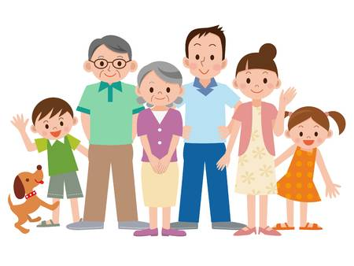  MY FAMILY |  |  | Snake  I have a…. | へび  ____がいます。
Step/half/in-law  eg. step father | ぎりの＿＿＿  ぎりの父 |  |  |  |  |  |  |  |  | I don’t have a __. ＿＿がいません。  But, I want a ___. でも、＿＿がほしいです。
More than 1 sibling  eg. 3 older brothers | ＿＿＿が＿＿人  兄が三人 |  |  | There are ____ people in my family. かぞくは＿＿人です。  There’s my___, my ___, my ＿＿and myself. _____と＿＿＿と＿＿＿とわたしです。  ぼく
Sentences: My ______ is _____________.  My ______ is _____ years old.  My ______ is in year ______. |  |  | Family member はAdjectiveです。  Family memberは＿＿さいです。  Family memberは＿＿ねんせいです。

